创新创业操作手册（指导老师）
本模块可以实现学生申请创新创业项目、指导老师核查、专家评分、答辩登记、答辩审核、学院以及领导审核，以及创业创业项目申请和管理过程中产生的各种报表产出。
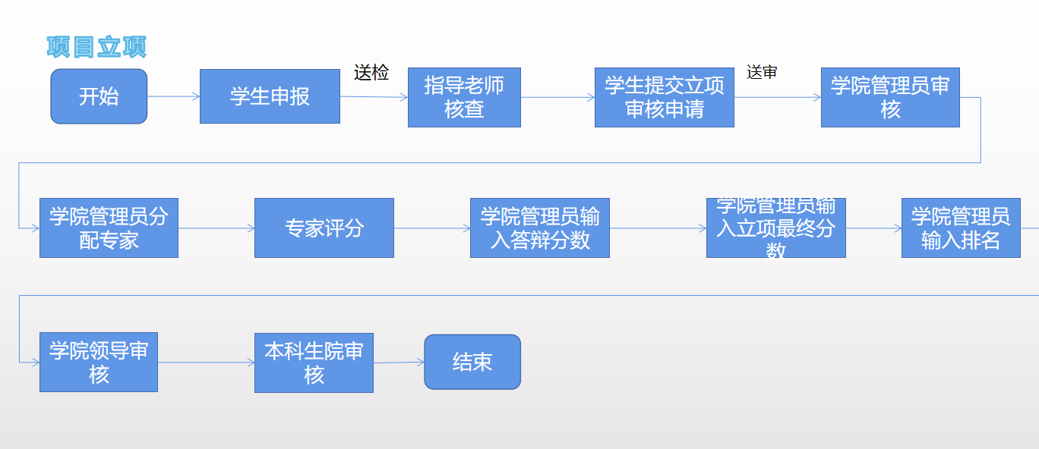

一、指导老师核查
1、点击【时间实验】-【创新创业】-【指导老师核查】进入核查界面。选择申报年度和审批批次，点击查询。
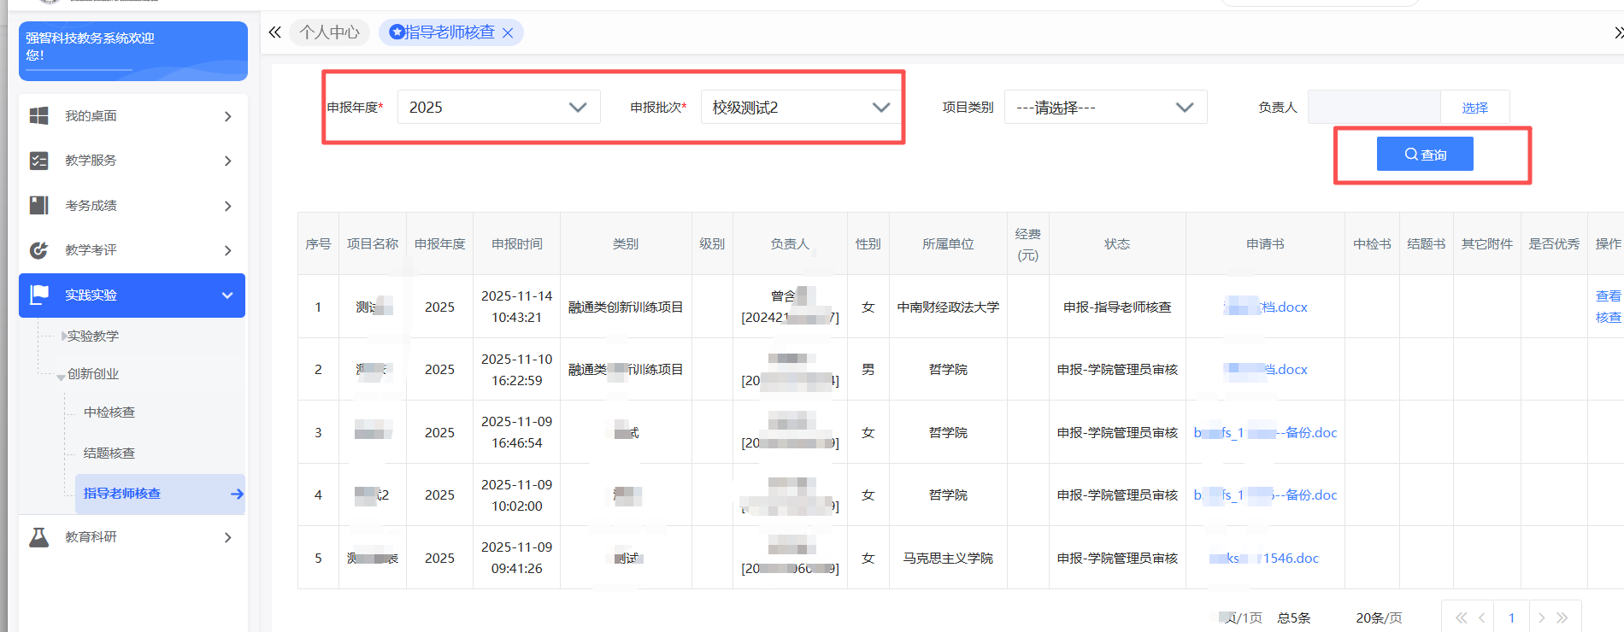
2、选择需要审核的数据进行查看，查看后就行审查处理。点击审查，选择通过或不通过，点击保存即可。
